УРОК № 5
ТЕМА. Закріплення деталей аплікації. Технологічний процес. Шви «уперед голку», «петельний», «тамбурний». Графічне зображення швів. Тренувальні вправи
Мета: засвоєння знань про способи з’єднання деталей із різних конструкційних матеріалів, про прийоми виконання ручних швів, їх графічне зображення, про шви «уперед голку», «назад голку», «петельний», «тамбурний»; формування вмінь розпізнавати й виконувати ручні шви; розвиток моторики рук, координації рухів; виховання акуратності та старанності під час вишивальних робіт.
Обладнання: зразки швів і вишитих виробів, таблиці «Правила безпечної праці», «Санітарно-гігієнічні вимоги під час виконання ручних швейних робіт», проектор, презентації, ножиці, шпильки, олівець, копіювальний папір.
Тип уроку: засвоєння нових знань.
Орієнтовний план проведення уроку
I. Організаційна частина — 1 хв.
II. Актуалізація опорних знань і життєвого досвіду учнів — 2 хв.
III. Мотивація навчально-трудової діяльності учнів — 3 хв.
IV. Повідомлення теми, мети, завдань уроку — 1 хв.
V. Вивчення нового матеріалу — 14 хв.
VI. Практична робота — 4 хв.
ХІД УРОКУ
I. Організаційний момент
• Перевірка присутніх учнів на уроці.
• Перевірка наявності спецодягу.
• Призначення чергових.
II. Актуалізація опорних знань і життєвого досвіду учнів
Бесіда
• З яких матеріалів ми виготовляли листівки на попередньому уроці?
• Від чого, на вашу думку, залежить спосіб з’єднання деталей у виробі?
• Які відомі інші способи з’єднання?
III. Мотивація навчально-трудової діяльності учнів
Міні-практикум
Учитель демонструє вироби з різних конструкційних матеріалів і пропонує сказати, яким способом з’єднані деталі у виробі. Після обговорення діти роблять висновок: для виготовлення будь-якого виробу необхідно знати способи з’єднання деталей і технологію їх
виконання.
IV. Повідомлення теми, мети й завдань уроку
Відображаються на екрані за допомогою проектора.
Завдання уроку
• засвоїти знання про способи з’єднання деталей із різних конструкційних матеріалів;
• ознайомитися з прийомами виконання ручних швів, їх графічним зображенням;
• виконувати й розпізнавати ручні шви.
V. Вивчення нового матеріалу
1. Способи з’єднання конструкційних матеріалів
Розповідь учителя
Більшість виробів складаються з кількох деталей, які певним чином з’єднуються між собою. Існує кілька способів з’єднання деталей: нерухоме й рухоме, нерознімне й рознімне.
Гра (інтерактивна частина уроку)
Алгоритм роботи вчителя
1. Учитель створює «вітрину» в уявному магазині, де розміщені вироби з різних конструкційних матеріалів.
2. Учитель (чи підготовлений учень) рекламує по черзі товар, указуючи способи з’єднання деталей, синхронно фіксуючи відповіді в підготовлену на дошці таблицю.
 | Способи з’єднання деталей
1. | Рухоме — деталі можуть зміщуватися одна відносно одної
2. | Нерухоме — деталі не зміщуються одна відносно одної
3. | Рознімне — деталі можна розібрати, не пошкодивши їх (такі з’єднання найчастіше виконують за допомогою болтів, гайок, шурупів)
4. | Нерознімне — виріб неможливо розібрати, не пошкодивши деталі (склеювання, зварювання, спаювання, за допомогою цвяхів тощо)

Гра «Що в названому переліку є зайвим?»
Склеювання, з’єднання цвяхами, з’єднання заклепками, різання, з’єднання зшиванням нитками, з’єднання шурупами.
Проведення міні-тренінгу
Учитель об’єднує учнів у чотири групи й дає їм завдання.
• У який спосіб можна з’єднати деталі з металу (деревини)?
• Підберіть способи з’єднання деталей із тканини (пластмаси).
Висновок учителя
Після інтерактивного обговорення діти роблять висновок про те, що вибір способу з’єднання деталей залежить від виду конструкційного матеріалу.
2. Види швів для закріплення деталей аплікації на тканині
Розповідь учителя
Для закріплення деталей аплікації на тканині використовуються різні машинні та ручні шви.
Бліц-опитування
• Назвіть ручні шви, вивчені вами в початковій школі.
• Які інструменти й матеріали ви використовували під час вишивання?
• Де потрібно зберігати шпильки й голки?
• Як їх слід розташовувати на робочому столі під час роботи?
• Які умови необхідні для роботи?
Учитель звертає увагу учнів на організацію робочого місця: правильне розташування інструментів і матеріалів забезпечує зручність під час роботи, скорочує витрати часу на виконання робіт. Учні опрацьовують таблиці «Санітарно-гігієнічні вимоги під час виконання ручних швейних робіт» і «Правила безпечної праці під час виконання ручних швейних робіт».
1. Технологія виконання шва «уперед голку»
Назва більшості швів походить від способу виконання стібків або від їх зовнішнього вигляду. Шов уперед голку належить до найпростішого з вишивальних початкових швів.
В аплікації використовується для тимчасового приєднання деталей до основи (приметування) або для пришивання деталей із тканин, що не обсипаються.
Учитель зображує послідовність виконання шва на дошці, учні працюють у зошитах.
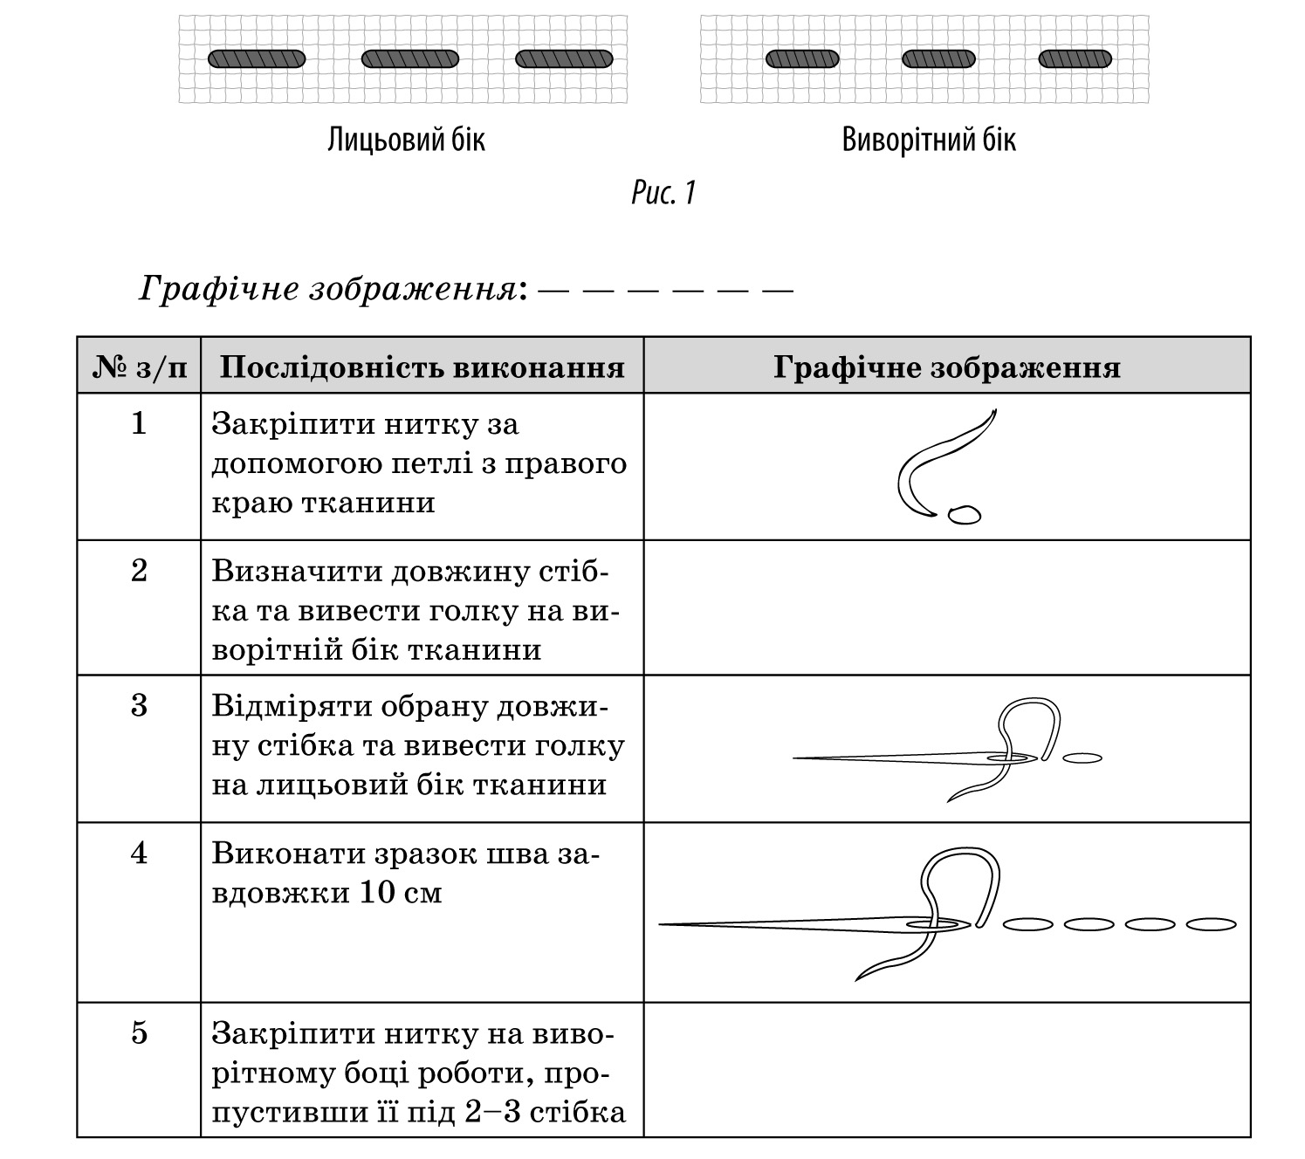
Практичні поради
• Стібки мають бути однакової довжини.
• З обох боків тканини шов має виглядати однаково (пунктир).
• Вишивають шов справа наліво.
• Шов не повинен стягувати тканину.
2. Технологія виконання петельного шва
Петельний шов — це ряд петельок. Найчастіше його використовують для обметування країв вишитих виробів. Застосовують також для вишивання окремих узорів — квітів, листя, стебел тощо. В аплікації петельний шов використовується для пришивання деталей аплікації та обшивання контурів виробу. Шов виконується справа наліво і зліва направо. Учитель зображує послідовність виконання шва на дошці, учні працюють у зошитах.
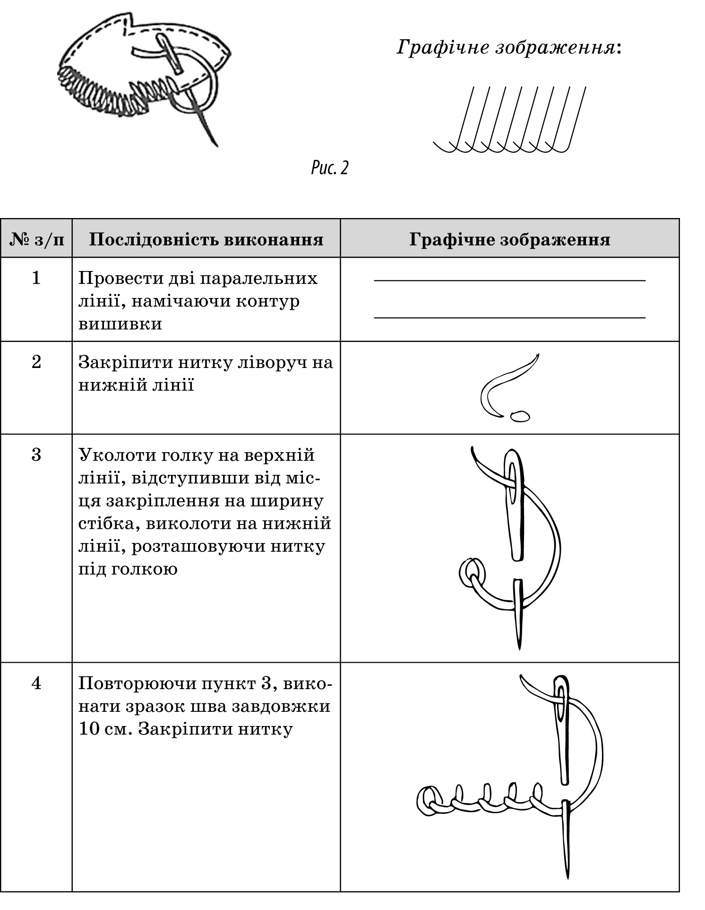
Практичні поради
• Щоб висота стібків була однаковою, можна провести дві паралельні лінії контуру вишивки.
• Необхідно стежити, щоб нитка була під голкою, утворюючи петельку.
• На виворітному боці повинні утворитися вертикальні стібки.
3. Технологія виконання тамбурного шва
Простим тамбуром (ланцюжок) окреслюється контур рисунка. Його використовують під час вишивання рослинних мотивів — квітів, листків тощо. В аплікації тамбурний шов використовується для пришивання деталей аплік ації.
Шов — це ряд петельок, що виходять одна із одної, і схожий на ланцюжок.
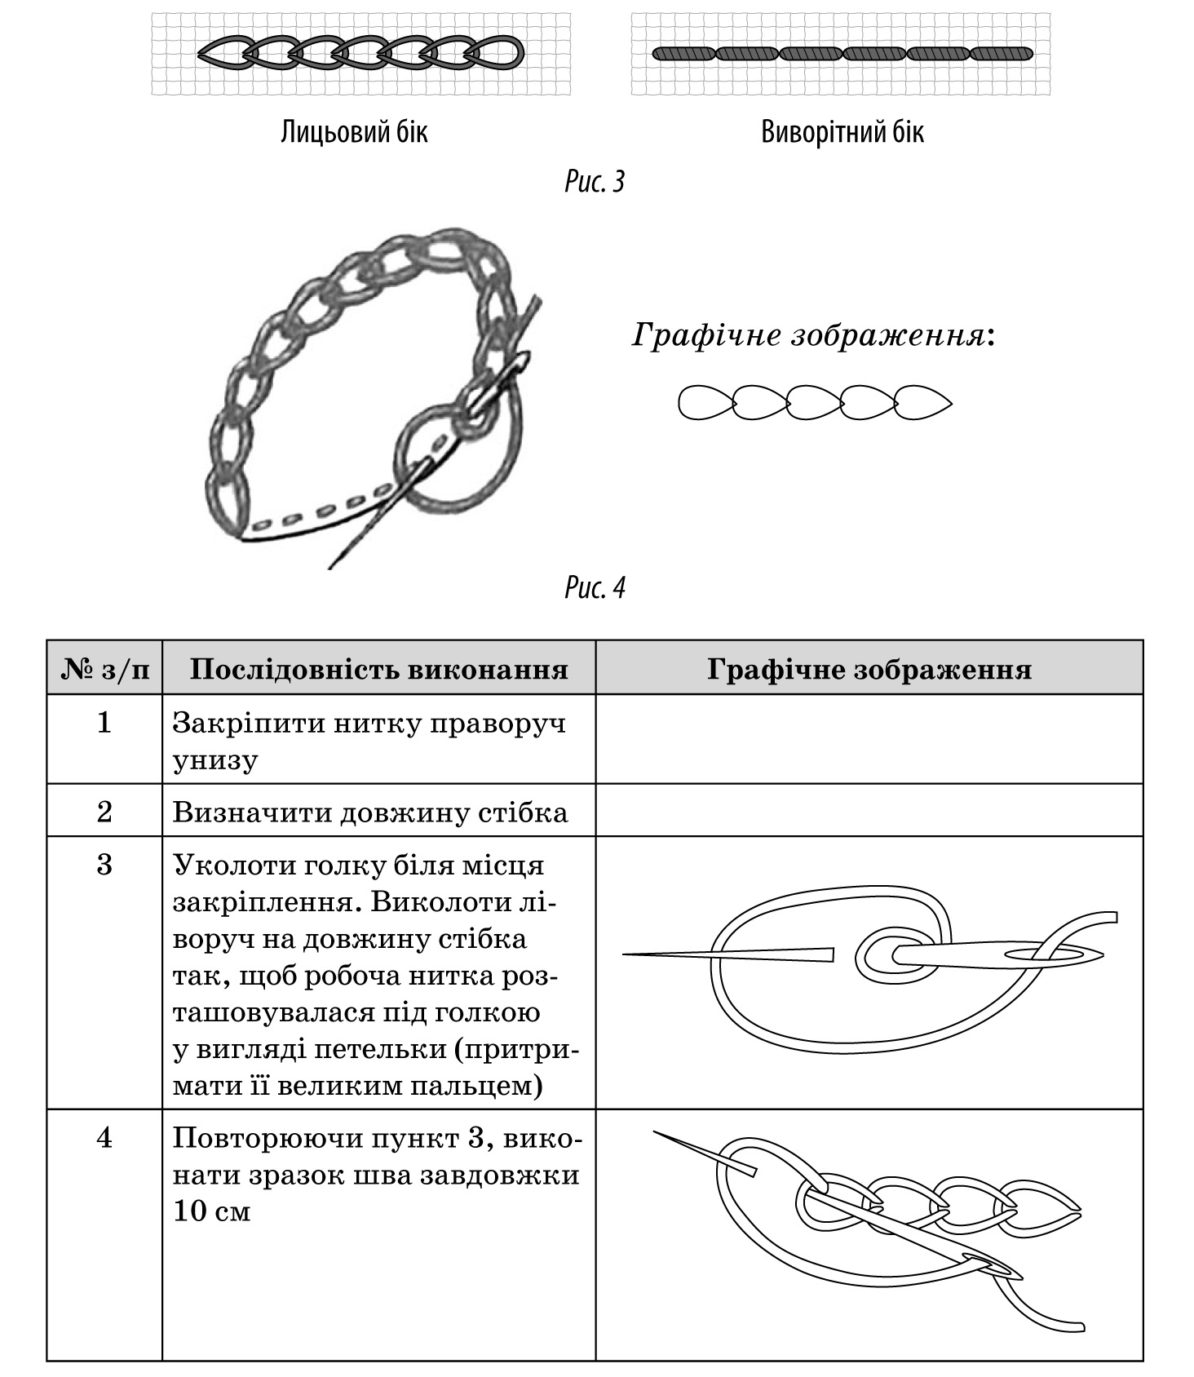
Практичні поради
• Стібки не слід щільно затягувати.
• Петельки з робочої нитки краще притримувати великим пальем лівої руки (нитка під голкою).
• Петельки повинні бути однакового розміру.
• На виворітному боці мають утворитися пунктирні стібки.
4. Технологія виконання стеблового шва
Стебловий шов використовують практично в кожній вишивці. Ним вишивають рослинні орнаменти (стебла квітів і рослин), обшивають контури рисунків. В аплікації стебловий шов використовується для пришивання деталей виробу. (Учитель зображує послідовність виконання шва на дошці, учні працюють у зошитах.)
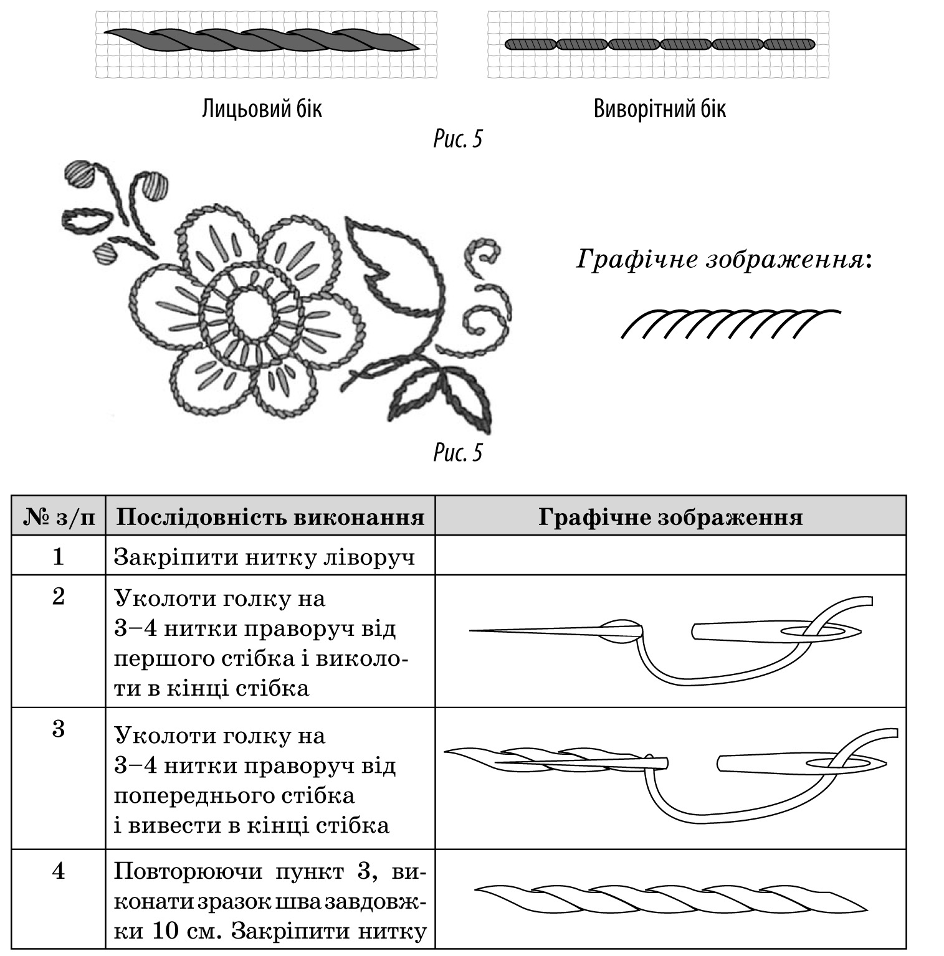
Практичні поради
• Виконувати шов треба, уколюючи голку знизу нагору чи зверху вниз, у напрямі зліва направо.
• Необхідно стежити, щоб робоча нитка завжди була з одного боку від прокладених стібків (або зверху, або знизу), інакше шов вийде нерівним.
• Не слід сильно натягати нитку.
• На виворітному боці повинна утворитися строчка.
VI. Практична робота. Виконання швів (використовуються інструкційні карти та презентація)
Інструменти й матеріали: тканина, нитки, п’яльці, голка, ножиці, лінійка.
Вступний інструктаж
Перед виконанням практичної роботи вчитель нагадує учням правила безпечної праці та виробничої санітарії під час виконання роботи. Учитель повинен звернути увагу на дотримання технологічної послідовності виконання швів, на те, що під час виконання
швів, які застосовуються в аплікації, робочу нитку можна закріплювати вузлом, так як його можна заховати під деталь виробу.
Поточний інструктаж
У ході виконання практичної роботи вчитель:
• контролює дотримання учнями технології виконання швів;
• стежить за дотриманням правил безпечної праці та санітарногігієнічних вимог;
• звертає увагу учнів на критерії якості виконання швів: правильність, охайність.
Правила безпечної праці та санітарно-гігієнічні вимоги під час виконання ручних швейних робіт
1. Вишивати й шити треба сидячи на стільці зі спинкою. Сидіти потрібно прямо, не сутулячись.
2. Освітлення має бути хорошим, бажано природним. Під час вишивання правою рукою світло повинно падати зліва на робоче місце, лівою рукою — справа. Через кожну годину вишивання чи шиття необхідно робити відпочинок для очей на 5–10 хв. Під час відпочинку очі перевести на спокійне забарвлення. Корисно також використати цей час на виконання гімнастики для м’язів очей.
3. Перед виконанням ручних швейних робіт треба ретельно вимити руки, щоб не забруднити тканину.
4. Інструменти і пристосування зберігати у спеціальній шкатулці чи ящичку. Під час виконання ручних робіт шкатулку з інструментами та пристосуваннями класти на стіл праворуч від тканини.
5. Голкою працювати обережно. Не підносити голку близько до обличчя.
6. Після роботи голку й шпильки зберігати тільки в гольнику або покласти у спеціальну коробку. Не залишати голку без нитки. Забороняється зберігати голку, вколовши її в одяг.
7. Ножиці на робочий стіл класти із зімкненими лезами, направленими від себе.
8. На робочому місці слід дотримуватися чистоти й порядку.
1) Виконання шва «уперед голку» (за інструкційною картою).
2) Виконання стеблового шва (за інструкційною картою).
3) Виконання петельного шва (за інструкційною картою).
4) Виконання тамбурного шва (за інструкційною картою).
VII. Підсумки уроку
Учитель пропонує учням, які успішно впоралися із завданням, оцінити якість виконання швів, підбиває підсумки уроку, оцінює виконання роботи, аналізує причини типових помилок.
Домашнє завдання
Підготувати інструменти й матеріали для виготовлення аплікації з волокнистих матеріалів.
Джерела:
1. Усі уроки трудового навчання (дівчата). 5–6 класи. Інваріантний модуль / В. Г. Чемшит, С. В. Ляшенко, Л. А. Кузуб, Л. І. Гусєва. — Х. : Вид. група «Основа», 2011. — 208 с. : іл., табл. — (Серія «Усі уроки»).
2. Трудове навчання в школі: проектно-технологічна діяльність. 5–12 класи / За ред. О. М. Коберника, О. М. Коберник, В. В. Бербец, Н. В. Дубова та ін. — Х.: Вид. група «Основа», 2010. — 256, [1] с.: іл., табл. — (Серія «12-річна школа»)
3. Неповторне мистецтво аплікації. 8–9 клас [Текст] — Х. : Вид. група «Основа», 2009. — 96 с.: іл. — (Серія «Трудове навчання»).
4. Сайти: http://pixant.ru
www.krestikov.net
www.znaika.com.ua
www.detikakdeti.ru
www.poznayka.ru
www.babylessons.ru

